7-11-2018
Manuel Lora Román
mANUEL lORA ROMÁN
Tema4: Protocolo IP y encaminamiento
Escenario 2
INDICE

Ejercicio 3

Configuración 4

Configuración de cada nodo 5

Configuración encaminamiento 7

Verificación de conectividad 8

Captura de tráfico en R0 11

Ejercicio

Disponemos de Tres Host conectados a un router Linux.

Redes:
- 192.168.100.0/24
- 172.32.0.0/16
- 10.1.0.0/7

Tarea:

- Configurar los hosts y el router de forma que todos sean alcanzables.

Entrega:

- Esquema gráfico de la configuración.
- Comandos de configuración de cada nodo.
- Verificación de conectividad (ping) entre nodos.
- Captura de tráfico en el router durante una comunicación entre h1 y h3.
Configuración

Para hacernos una idea del ejercicio, lo plasmaremos en un diagrama, indicando las partes y su conexión:

R0
H11
H3
H2
S1
S2
S3
IP: 192.168.0.2
IP: 192.168.0.1
IP: 10.1.0.1
IP: 10.1.0.2
IP: 172.32.0.2

IP : 172.32.0.1

Ilustración 1

***
R0 → Router
S1, S2, S3 → Switches
H1, H2, H3 → Host
***

Configuración de cada nodo

En primer lugar, necesitamos configurar las direcciones Ip de cada Host y para ello usaremos el siguiente comando:

Ip a add {dirección Ip /máscara de red} dev {interfaz de red}

Por ejemplo, para el H1 sería:

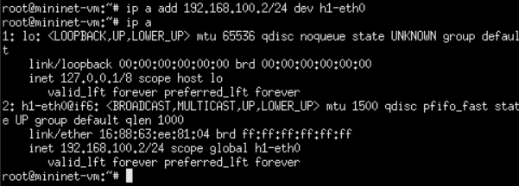

Ilustración 2

Y para H2 Y H3:

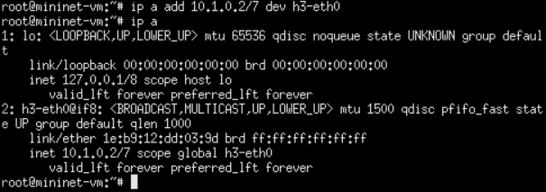

Ilustración 3

Ilustración 4

Y, por último, necesitamos configurar las diferentes interfaces de red que tiene el router R0. Usaremos el mismo comando:
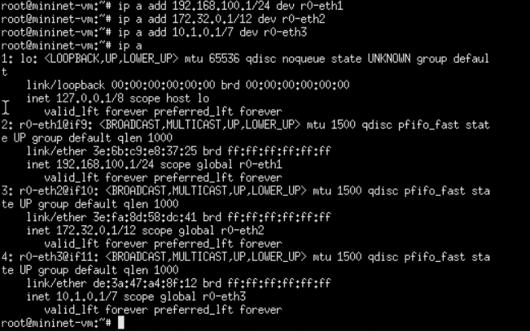
Ilustración 5

Configuración encaminamiento

A continuación, con el siguiente comando crearemos la tabla de encaminamiento de cada nodo:
Ip r add {Ip de destino} via {Ip de origen}

En el caso de las tablas de encaminamiento de los Hosts, es mucho más cómodo usar:

Ip r add default via {Ip de destino}

Para H1:

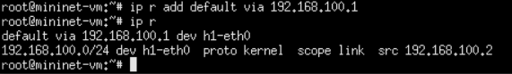
Ilustración 6

Y para H2 y H3 será:

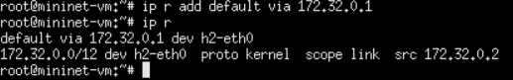
Ilustración 7

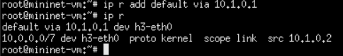
Ilustración 8

Verificación de conectividad (ping)

Una vez hecha la tabla de encaminamiento, usaremos el comando:

Ping {Ip de destino}

Para comprobar que, efectivamente, nos llegan los paquetes de datos, usaremos el comando:

Tcpdump -i {interfaz de red}

En primer lugar, mandaremos ping de H1 Y H2 hacia H3:
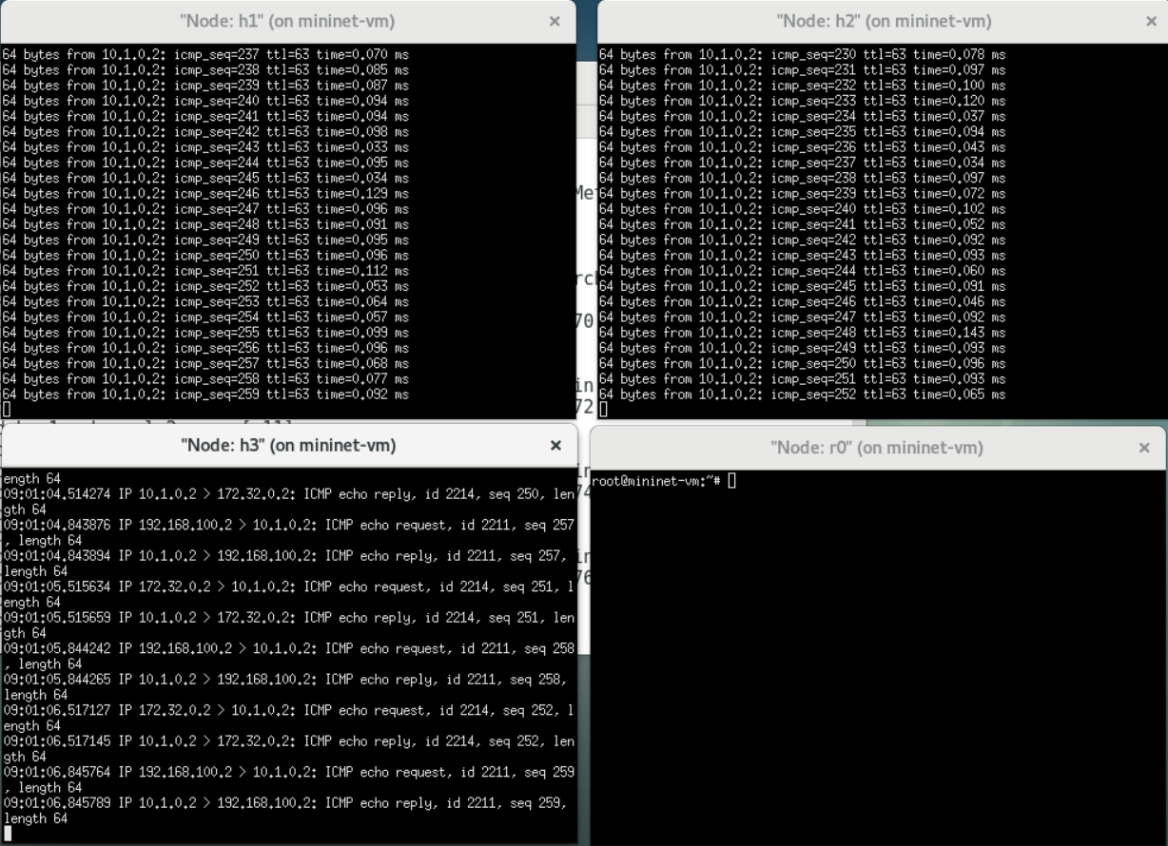
Ilustración 8

Ahora, de H1 y H3 hacia H2:
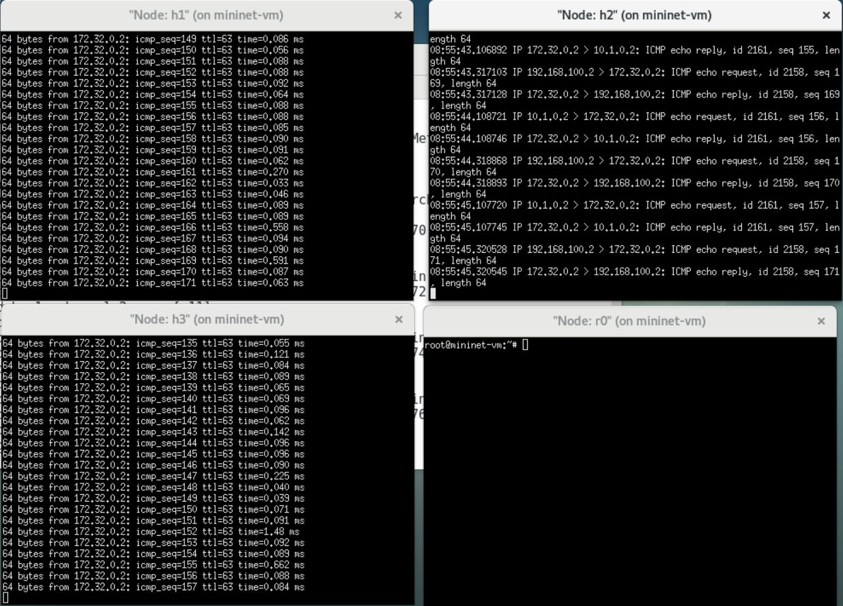
Ilustración 9

Y, por último, de H2 y H3 a H1:

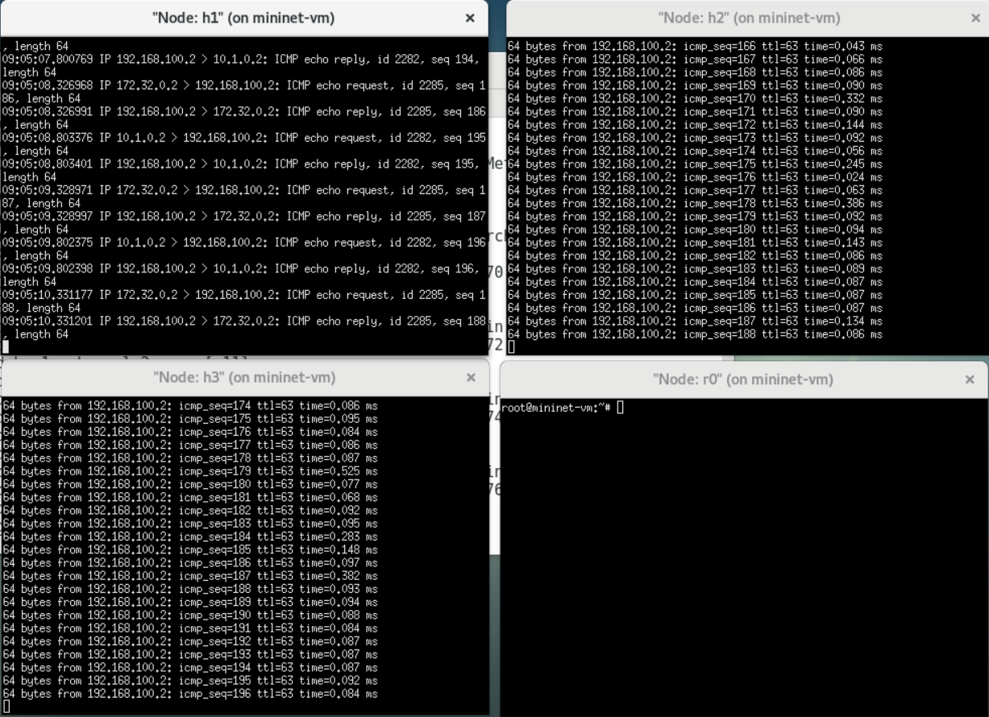
Ilustración 10

Captura de tráfico en R0

Para comprobar la conectividad, vamos a hacer un Tcpdump en el router para comprobar la entrada y salida de los paquetes de datos:
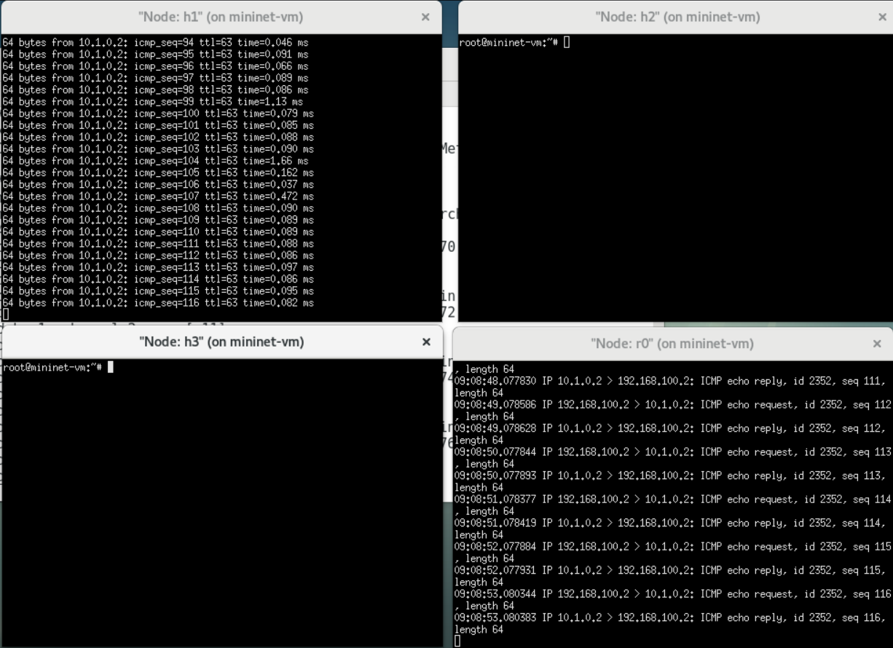
Ilustración 11

